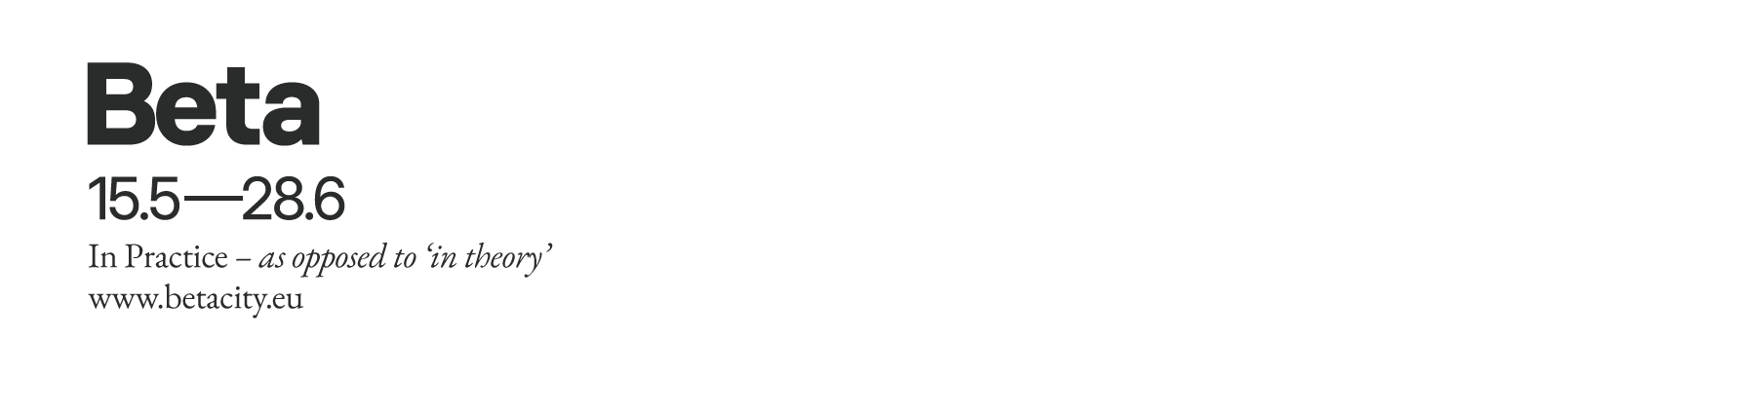
Comunicat de presă:
Beta anunță oficial perioada celei de-a șasea ediții a Bienalei de Arhitectură din Timișoara
Timișoara, 24 februarie 2026 – Beta - bienala de arhitectură din Timișoara va avea loc în perioada 15 mai – 28 iunie 2026, marcând cea de-a șasea ediție a platformei euroregionale dedicate arhitecturii și mediului construit.
Consolidată în timp ca un spațiu de reflecție, dialog și experiment, Beta își continuă parcursul printr-o ediție care propune o repoziționare esențială a raportului dintre discurs și acțiune în arhitectură. ”Mai mult decât atât, Beta este cu adevărat un eveniment multidisciplinar: prin apelul deschis, am creat cadrul pentru un proiect colectiv, invitând și alți practicieni precum designeri, fotografi, scriitori, să contribuie la activarea și interpretarea spațiului. Prin Beta, ne propunem să deschidem ușile profesiei către societate și să menținem acest dialog viu între arhitectură și publicul larg”- detaliază Boris Peianov, coordonatorul de dezvoltare al bienalei.
Ediția din 2026 este curatoriată de Andreas Kofler și Tudor Vlăsceanu, curatori care propun o investigație asupra practicii arhitecturale contemporane dincolo de reprezentare și teorie, înspre procesele reale care modelează spațiul și comunitatea.
Tema ediției: In Practice, As Opposed to ‘In Theory’
Tema celei de-a șasea ediții aduce arhitectura mai aproape de oameni prin explorarea proceselor concrete, de la idee la intervenție și prin analiza modului în care aceste procese transformă orașul.
Într-un context în care arhitectura este adesea consumată ca imagine sau discurs, Beta 2026 propune reducerea distanței dintre teorie și practică, invitând la implicare directă în procesele de transformare ale clădirii și orașului. Arhitectura este abordată ca act concret, negociat, imperfect și evolutiv, nu doar ca rezultat final sau formulă conceptuală.
Tema investighează arhitectura ca proces deschis, în care încercările, ajustările, negocierile și lecțiile devin parte integrantă a practicii. În acest sens, ediția 2026 transformă bienala într-un cadru de lucru activ, în care discursul este susținut de intervenție și experiment.
Locația ediției: fostul Liceu Tehnic „Ion Mincu”
Un element strategic al ediției îl reprezintă activarea spațiului fostului Liceu Tehnic „Ion Mincu”, situat în proximitatea Parcului Botanic din Timișoara.
În teorie, această clădire poate părea modestă și lipsită de caracter spectaculos. În practică însă, conservarea și transformarea ei devin un exercițiu fundamental de înțelegere a arhitecturii ca materie construită și ca proces continuu.
Prin alegerea de a reactiva și transforma această clădire, Beta 2026 afirmă o poziție clară privind utilizarea responsabilă a resurselor existente. Demolarea unor spații care pot fi adaptate și integrate într-un nou ciclu de viață presupune un consum suplimentar de materiale, energie și infrastructură, costuri care depășesc adesea dimensiunea strict economică.
În acest sens, ediția propune o practică a continuității: conservarea ca metodă de lucru, adaptarea ca instrument și transformarea ca proces. Direcția se aliniază etosului HouseEurope!, inițiativă europeană care susține tranziția de la demolare la transformare ca necesitate ecologică și ca formă de responsabilitate față de ceea ce există deja.
Mai mult, curatorii au ales ca o parte semnificativă a resurselor ediției să fie direcționată către acest exercițiu de transformare. În locul unei expoziții convenționale — bazată pe transportul de machete, panouri sau instalații temporare, Beta 2026 investește în intervenții care rămân în spațiu și pot fi utilizate pe termen lung de comunitatea locală.
Prin activarea acestui loc, Beta 2026 propune un teren de practică permanentă, un laborator în care intervenția devine instrument de cercetare și metodă de învățare. Demersul este gândit ca un precedent pentru viitoarele ateliere creative din spațiu și ca un exemplu de reutilizare responsabilă a unei clădiri cu potențial de reintegrare socială și culturală.
Despre Andreas Kofler
Andreas Kofler, stabilit în Paris, este arhitect-urbanist, scriitor și curator. A lucrat în birouri precum Theo Deutinger (Austria), OMA/AMO (Rotterdam) al lui Rem Koolhaas, l’AUC (Paris) și Dominique Perrault. Printre proiectele sale curatoriale se numără Japanese Architectures in Paris, 1867–2017 și prima expoziție dedicată arhitectului Armando Ronca, ambele însoțite de publicații omonime. Între 2018 și 2024, a fost curator și director artistic adjunct al Swiss Architecture Museum (S AM), unde a explorat teme legate de arhitectură, urbanism și societate.
Despre Tudor Vlăsceanu
Tudor Vlăsceanu a studiat arhitectura la Universitatea Tehnică din Cluj, la Universitatea de Arhitectură și Urbanism „Ion Mincu” din București și la Universitatea Tehnică din Delft.
Din 2007 a lucrat în cadrul biroului OMA al lui Rem Koolhaas, iar din 2009 dezvoltă proiecte proprii, individual sau în colaborare.
Printre proiectele sale se numără Casa G — o locuință din pământ bătut situată lângă București, Centrul Urban Nou pentru Trienala de la Milano și Ambasada Kuweitului din București (concursuri pe bază de invitație), A Big Table — designul expoziției pentru Romanian Design Week, extinderea unei școli din Davos, Elveția, sediul unei companii de tehnologie și pavilionul House with 4 Palms pentru festivalul de arhitectură Concéntrico.

Despre Beta
Beta - bienala de arhitectură din Timișoara este un proiect cultural al Filialei Teritoriale Timiș a Ordinului Arhitecților din România, organizat de o echipă dedicată. Beta articulează o serie de acțiuni, proiecte, evenimente și expoziții în jurul a trei piloni: Educație, Profesie și Oraș. Ceea ce propune este o arhitectură a acțiunii, definită de dorința de a fi proactiv, de a colabora, de a intra în dialog și de a relaționa — pentru a înțelege harta complexă a mediului construit.
Beta promovează interacțiunea dintre diferite entități înainte de intervențiile concrete, propunând dialog în locul declarațiilor, colaborare în locul izolării și procese în locul evenimentelor punctuale.
Beta – Bienala de Arhitectură din Timișoara este un proiect co-finanțat de Ordinul Arhitecților din România – Filiala Teritorială Timiș și A.F.C.N. Ediția din 2026 se desfășoară în contextul parteneriatului dintre Primăria Municipiului Timișoara și Asociația Miltonia. Cu sprijinul Fundației Alber prin City of Mara, Nord One și Vivalia. Parteneri media: Kiss FM, Rock FM, Magic FM.

Informații suplimentare:
Szakali Zalan, manager PR, zalan.zakali@wearezakali.com; +40746 075 529.

